**Java Web开发**

**实验一**

**作业报告**

|  |  |
| --- | --- |
| 学 院 | 计算机 |
| 所在系 班 级 | 2017软件工程系7班 |
| 学 号 姓 名 | 04171503刘建超 |
| 指 导 教 师 | 郭晓燕 |
| 完 成 时 间 | 2019年3月5 |

# 实验题目

在MyEclipse环境下新建一个项目取名为Webtest+学号（必做）

* 1. 并在其下创建一个JSP程序，并在IE下运行；
  2. 将课件第一章的例题input.jsp、receive.jsp内容拷入项目中。并运行访问该JSP页面；

1. 预习第二章，编写并运行第P29页例题HelloServelt.java文件。

# 分析与设计

熟悉MyEclipse环境，配置好软件，在软件下绑定好JDK和Tomcat，然后再认真打入内容例题input.jsp、receive.jsp，并运行访问JSP页面。

# 关键源码（部分）

<%@ page language=*"java"* contentType=*"text/html; charset=UTF-8"*

pageEncoding=*"UTF-8"*%>

<!DOCTYPE html PUBLIC "-//W3C//DTD HTML 4.01 Transitional//EN" "http://www.w3.org/TR/html4/loose.dtd">

<html>

<head>

<meta http-equiv=*"Content-Type"* content=*"text/html; charset=UTF-8"*>

<title>Insert title here</title></head>

<BODY bgcolor=*cyan*><Font size=*8*>

<FORM action=*"exp1.2.jsp"*method=*post* name=*form*>

<P>请输入下列信息：

<BR>输入您得姓名：<INPUT type=*"text"* name=*"name"* value=*"张三"*></BR>

<BR>选择性别：<INPUT type=*"radio"* name=*"R"* value=*"男"* checked=*"d.."*>男

1. <INPUT type=*"radio"* name=*"R"* value=*"女"*>女

</BR>

<BR>选择您喜欢得歌手：

<input type=*"checkbox"* name=*"superstar"* value=*"张歌手"*>张歌手

<input type=*"checkbox"* name=*"superstar"* value=*"李歌手"*>李歌手

<input type=*"checkbox"* name=*"superstar"* value=*"刘歌手"*>刘歌手

<input type=*"checkbox"* name=*"superstar"* value=*"王歌手"*>王歌手

</BR>

<INPUT TYPE=*"hidden"* value=*"这是隐藏信息"* name=*"secret"*>

<Input type=*"submit"* value=*"提交"* name=*"submit"*></FORM></FonT></body>

</html>

<%@ page contentType=*"text/html;charset=utf-8"*%>

<HTML><BODY bgcolor=*cyan*>

<font size = *8*> <a href=*"index.jsp"*>回到首页</a>

<% request.setCharacterEncoding("utf-8");

String yourName=request.getParameter("name");

String yourSex=request.getParameter("R");

String secretMess=request.getParameter("secret");

String personName[]=request.getParameterValues("superstar");

out.println("<p>您的姓名："+yourName+"</p>");

out.println("<p>您的性别："+yourSex+"</p>");

out.println("<p>您喜欢的歌手：");

**if**(personName==**null**)

{ out.print("一个都不喜欢");

}

**else** {

**for**(**int** k=0;k<personName.length;k++) {

out.println(" "+personName[k]);

}

}

out.println("<p>hidden提交的值:"+secretMess);

%>

<p>姓名：${param.name}

</p></font></BODY></HTML>

</font>

</BODY>

</HTML>

**package** cc.openhome;

**import** java.io.IOException;

**import** java.io.PrintWriter;

**import** javax.servlet.ServletException;

**import** javax.servlet.annotation.WebServlet;

**import** javax.servlet.http.HttpServlet;

**import** javax.servlet.http.HttpServletRequest;

**import** javax.servlet.http.HttpServletResponse;

/**

* Servlet implementation class HelloServlet

*/

@WebServlet("/HelloServlet")

**public** **class** HelloServlet **extends** HttpServlet {

**private** **static** **final** **long** ***serialVersionUID*** = 1L;

/**

* **@see** HttpServlet#HttpServlet()

*/

**public** HelloServlet() {

**super**();

// **TODO** Auto-generated constructor stub

}

/**

* **@see** HttpServlet#doGet(HttpServletRequest request, HttpServletResponse response)

*/

**public** **void** doGet(HttpServletRequest request, HttpServletResponse response) **throws** ServletException, IOException {

response.setContentType("text/html;charset=UTF-8");

PrintWriter out =response.getWriter();

String name=request.getParameter("name");

String sevletName=getServletName();

out.println("<HTML>");

out.println("<head>");

out.println("<title>Hello Servlet</title>");

out.println("</head>");

out.println(" <BODY>");

out.println("<h1> Hello! "+ name +"!</h1>");

out.println("<b>servlet名字是"+sevletName+"<br></b>");

out.println(" </BODY>");

out.println("</HTML>");

out.close();

}

/**

* **@see** HttpServlet#doPost(HttpServletRequest request, HttpServletResponse response)

*/

**protected** **void** doPost(HttpServletRequest request, HttpServletResponse response) **throws** ServletException, IOException {

// **TODO** Auto-generated method stub

doGet(request, response);

}}

# 运行效果图

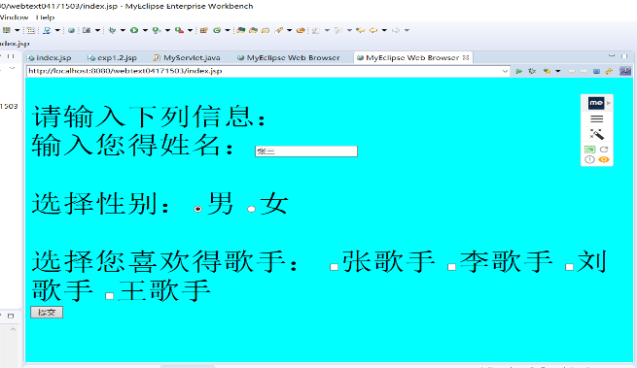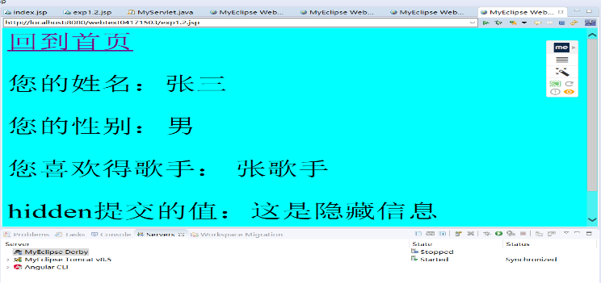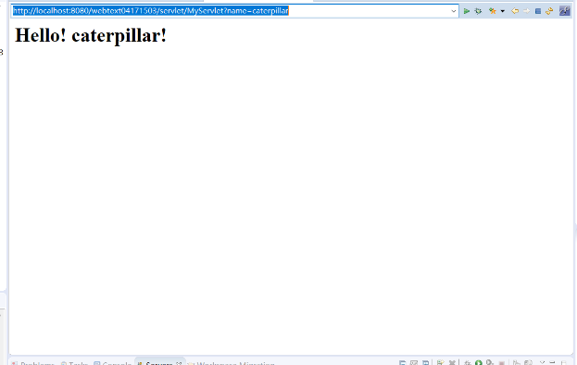

# 收获与问题

对MyEclipse环境大概熟悉，对软件也颇些理解，在软件下绑定好JDK和Tomcat的操作也大致熟悉，对JSP页面了解。